С 15 октября 2018г. по 21 октября в рамках Всероссийской Акции «Неделя без турникетов» были организованы мастер-классы ведущих специалистов предприятий, экскурсии на предприятия, встречи с известными инженерами и успешными работниками и др., где принимали участие наши студенты, преподаватели и обучающиеся школ города.
Цель Акции: формирование системы ранней профориентации подростков и молодежи, направленной на развитие отечественного машиностроения и промышленности в целом.
16 октября: мастер-класс ведущих специалистов в ООО Опытно-экспериментальный завод «Триумф», где студентам специальности «Механизация сельского хозяйства» продемонстрировали работу техники и современного оборудования, тем самым подняли престиж рабочих и инженерных специальностей.
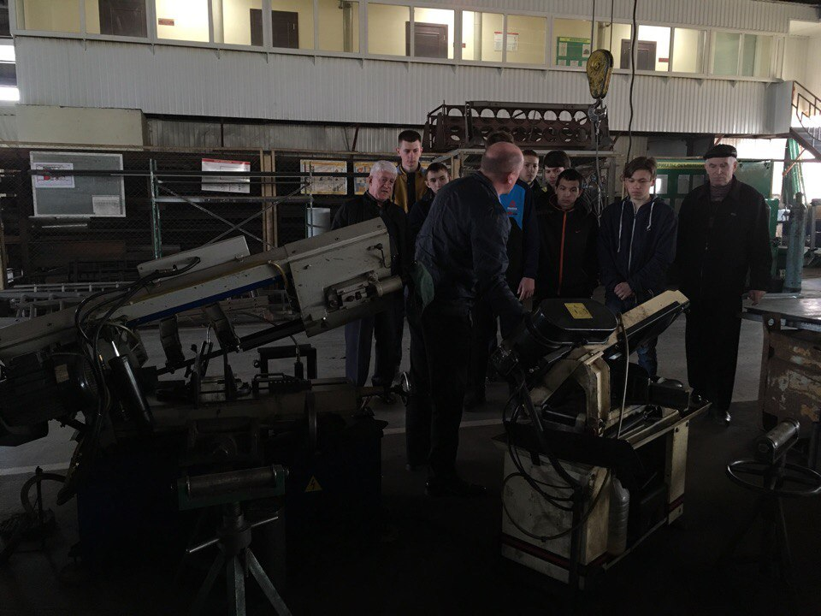
17 октября проведен мастер-класс ведущих специалистов в ООО «Пандора» в результате, которого студентов специальности «Техническое обслуживание и ремонт автомобильного транспорта» познакомили с современными и востребованными профессиями, показав рабочие места и подняв престиж рабочих специальностей и продемонстрировав работу техники и современного оборудования.
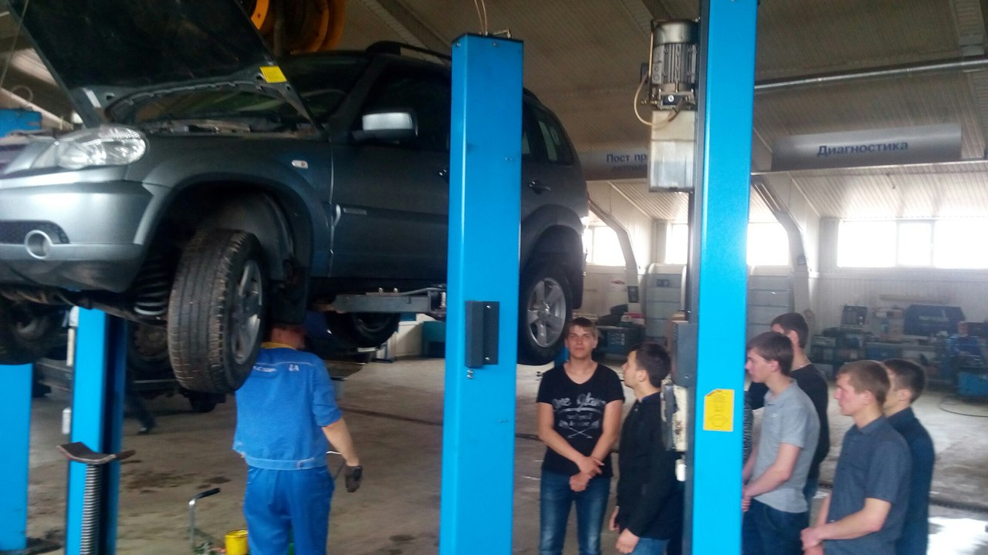
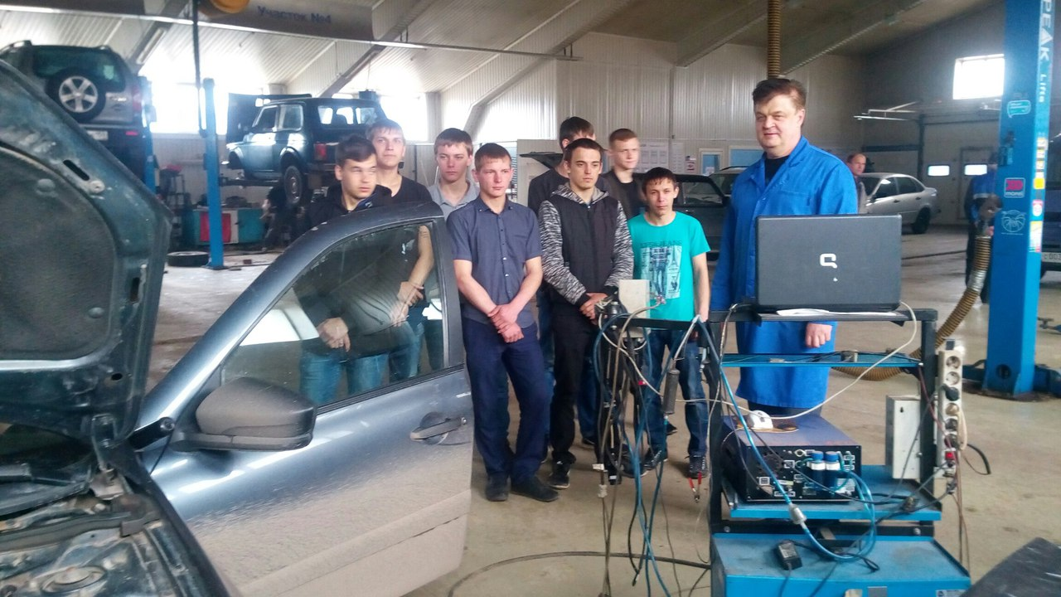
18 октября – организована экскурсия в ООО «Эксперт плюс», где студенты специальности «Земельно-имущественные отношения» и школьники, встретились с инженерами данного предприятия, которые путем показа реальных рабочих мест и инструментов, условий труда, смогли поднять престиж данной отрасли
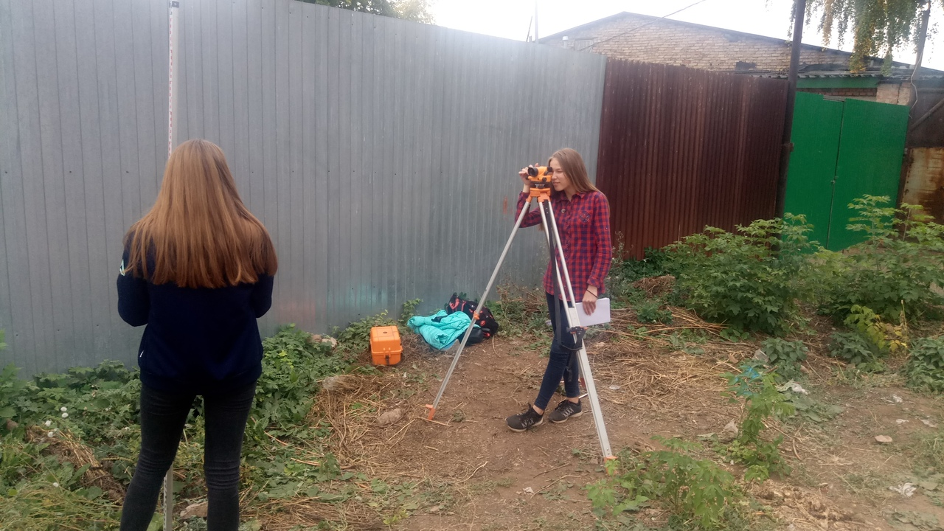
19 октября – организована экскурсия в АО «Газпром газораспределение Оренбург» филиал в г. Бугуруслане, где студенты специальности «Монтаж и эксплуатация оборудования и систем газоснабжения» встретились с инженерами данного предприятия, которые смогли сориентировать ребят на работу и профессиональный рост, путем показа реальных рабочих мест и условий труда, а также возможности дальнейшего трудоустройства.

